Rastlinstvo a živočíšstvo Ázie Meno a priezvisko ..........................................

1. Pomenuj zvieratá na obrázkoch:
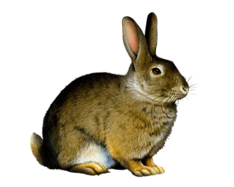
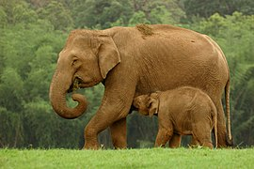
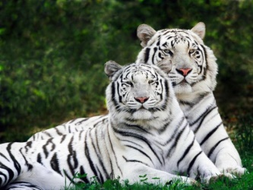
A. B. C. D.

........................... .............................. ................................ .....................

2. Spoj správne charakteristiky:
vzácne drevo – teak savany
čajovník tropické lesy
chov kôz a tiav púšte a polopúšte

3. Z uvedených názvov vytvor správne trojice: tráva, medveď hnedý, tundra, smrek, machy a lišajníky, polárna líška, zmiešané a listnaté lesy, zajace, tajga, srnka , step, buk
...................................... - ......................................- ......................................
...................................... - ......................................- ......................................
...................................... - ......................................- ......................................

4. Ktoré vegetačné pásma sú v Ázii najmenej obývané a vyznačujú sa najnižšou hustotou zaľudnenia? Označ tri správne odpovede.
a) tajga
b) stepi
c) púšte
d) tundra
e) tropické dažďové lesy

5. Prečítaj si text o slonoch ázijských. Vyznač pravdivé tvrdenia, ktoré z neho vyplývajú.
Slony si väčšinou spájame s africkými savanami. Ich čriedy však v podobe menšieho slona ázijského obývajú aj južnú a juhovýchodnú Áziu, kde ich žije vo voľnej prírode odhadom40 až 50-tisíc. V porovnaní so slonom africkým je jeho ázijský príbuzný nižšieho vzrastu, má menšie uši a jeho kly nedosahujú až také úctyhodné rozmery. Samice časti kly vôbec nemajú. Za posledné tri generácie sa celková populácia slona ázijského zmenšila o takmer pätdesiat percent. Najväčšiu hrozbu pre neho predstavuje rast počtu obyvateľov a s ním spojený tlak na životné prostredie. Spolužitie slonov a ľudí je problematické. Pravidelne sa opakujú útoky splašených slonov na ľudské obydlia, neraz slony zablúdia aj priamo miest. Mnoho slonov každoročne zahynie po zrážke s vlakom, keď sa pokúšajú prekročiť koľajnice vedúce cez ich teritórium. Incidenty sú o to smutnejšie, že sa odohrávajú aj v chránených územiach.

a) Súčasná populácia slonov ázijských je v porovnaní s minulosťou o polovicu menšia.
b) Slony sú plaché zvieratá, ktoré sa vyhýbajú stretnutiam s človekom. V okolí ľudských sídiel sa preto nevyskytujú.
c) Migračné trasy slonov pretína dopravná infraštruktúra, ktorá je pre ne nebezpečná.

6. Oblasť juhozápadnej Ázie na pobreží Stredozemného mora má rovnako ako južná Európa a severná Afrika subtropické podnebie. V zozname vyznač všetky poľnohospodárske plodiny, ktoré sú pre stredomorské vegetačné pásmo typické.
a) káva
b) kakao
c) citrusy
d) olivovníky
e) banány
f) figy

